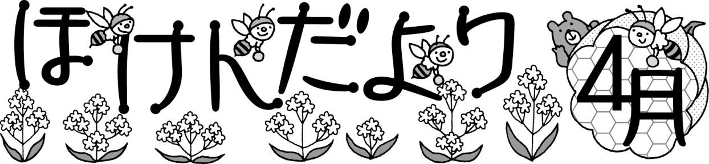
２～６年生用
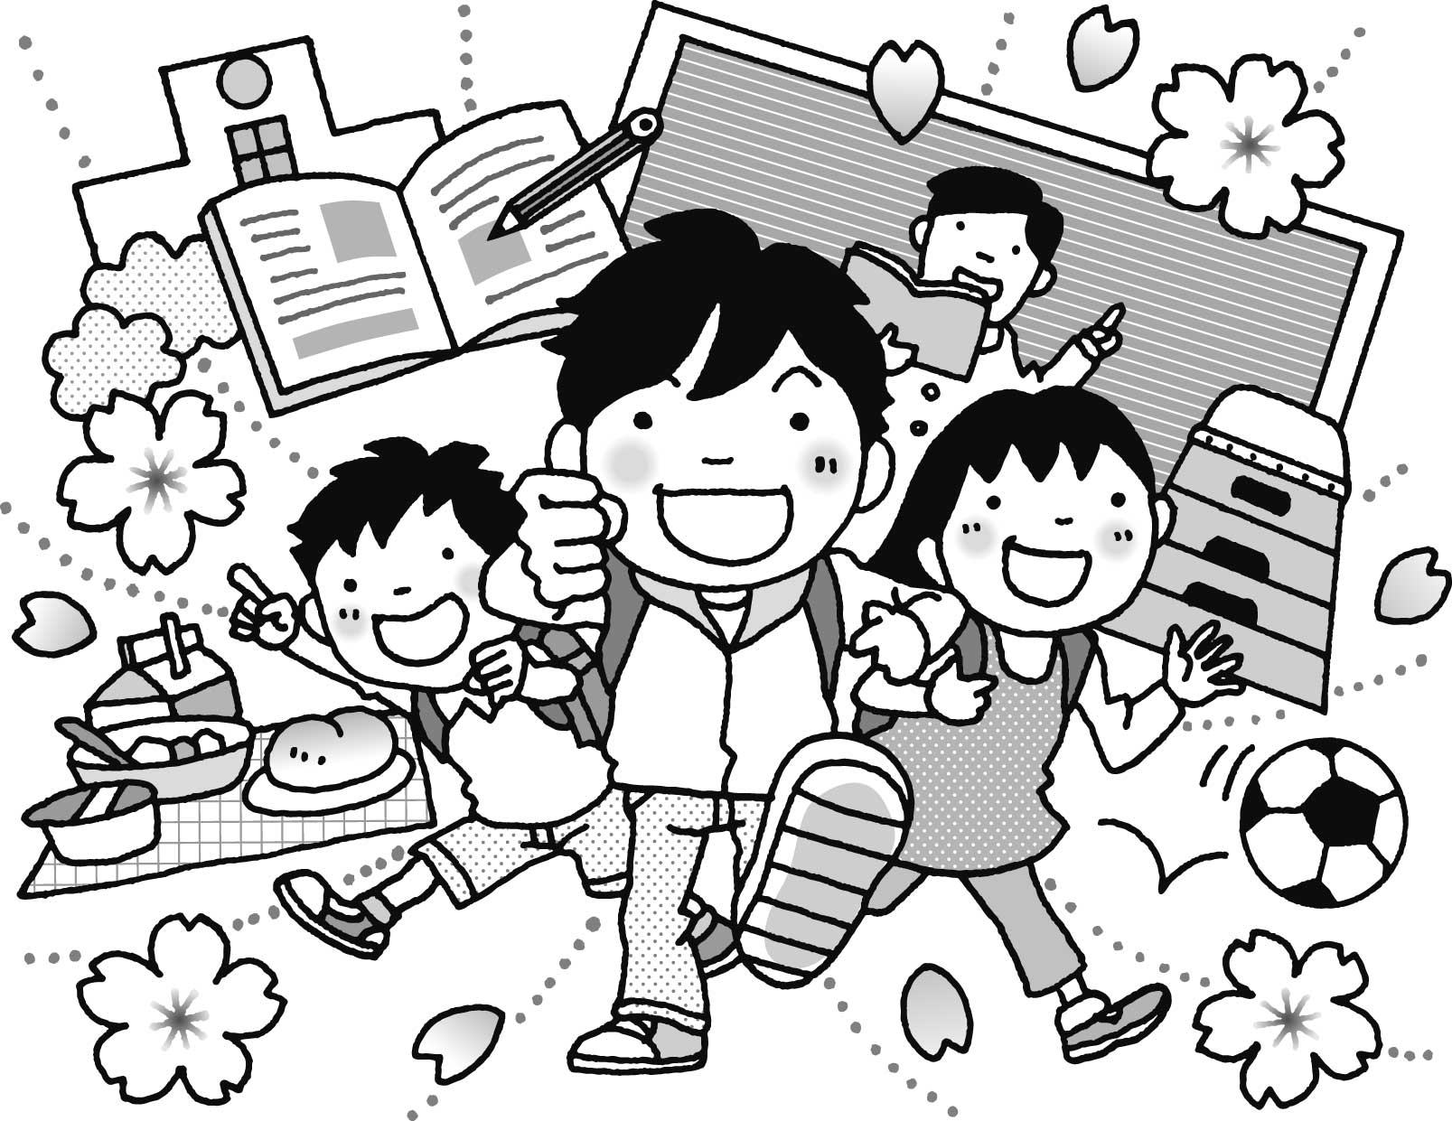
平成28年４月７日
練馬区立練馬小学校
保健室 生井笑子
進級おめでとうございます。今年度も保健室では練馬小
の子供たちの｢こころ｣と｢からだ｣の成長を支えていきたい
と思います。どうぞよろしくお願いします。
保健調査票が新しくなりました。運動器検診が新たに始
まり、保健調査票で家庭でのようすを基に検診をします。
裏面のイラストを参照していただき、記入をお願いします。
前年度まで使用していたものも一緒に返却しますので、
転記していただき、新しい保健調査票のみ学校にご提出ください。
児童の保健調査票、結核健診問診票
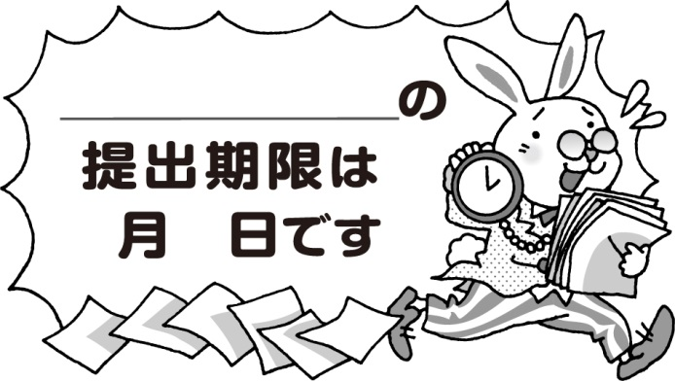

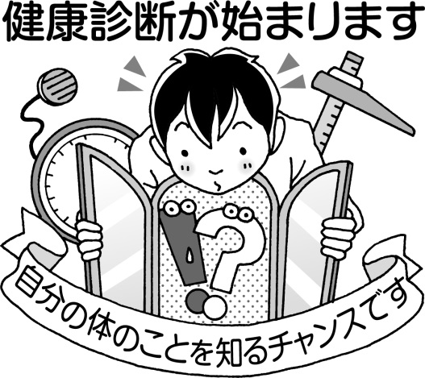
11
４
保健関係の書類

４  月 | ８ | 金 | 視力(６年) | 身体計測では、体育着を着て測定します。  体育着を忘れないようにお願いします。  女の子は、髪型にも気を付けてください。  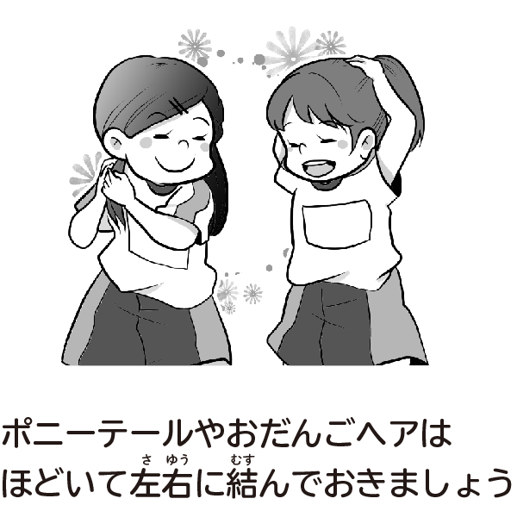  内科検診では、髪の毛の長い人はむすんでおきましょう。
 | １２ | 火 | 身体計測
 | １３ | 水 | 歯科検診(４､５､6年)
 | １４ | 木 | 視力(5年)
 | １５ | 金 | 視力(４年)
 | １８ | 月 | 視力(３年)  寄生虫卵検査(２年)
 | １９ | 火 | 内科検診(２､3年)
 | ２０ | 水 | 視力(２年)
 | ２１ | 木 | 腎臓病検診
 | ２２ | 金 | 内科検診(５､６年)
 | ２５ | 月 | 内科検診(４年)
 | ２６ | 火 | 聴力検査(２年)
 | ２７ | 水 | 聴力検査(３､５年)
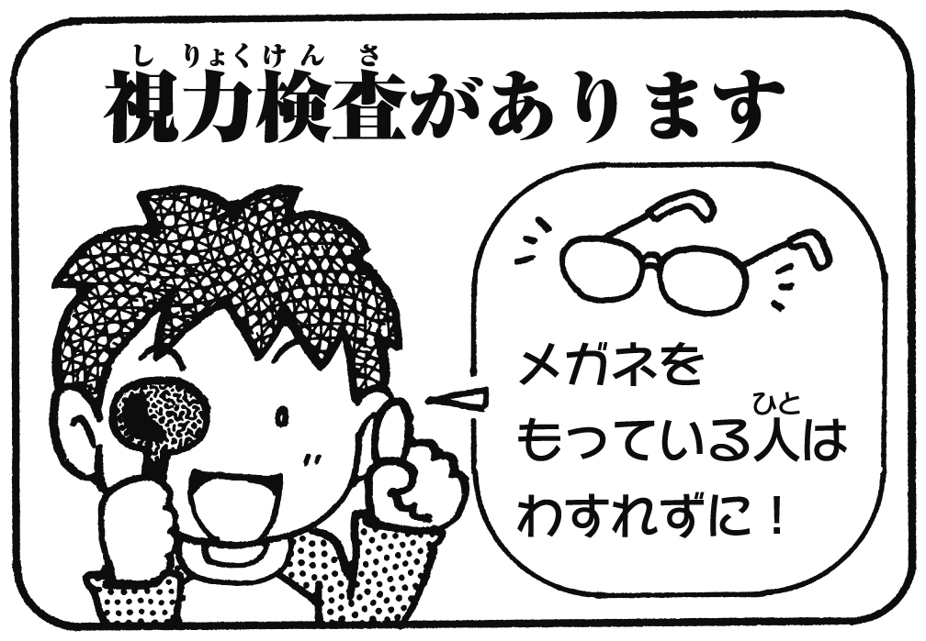
視力検査ではハンカチを使います。
忘れずに持ってきて、いつもポケットに入れておきましょう。
メガネを持っている人はメガネも忘れずに持ってきましょう。

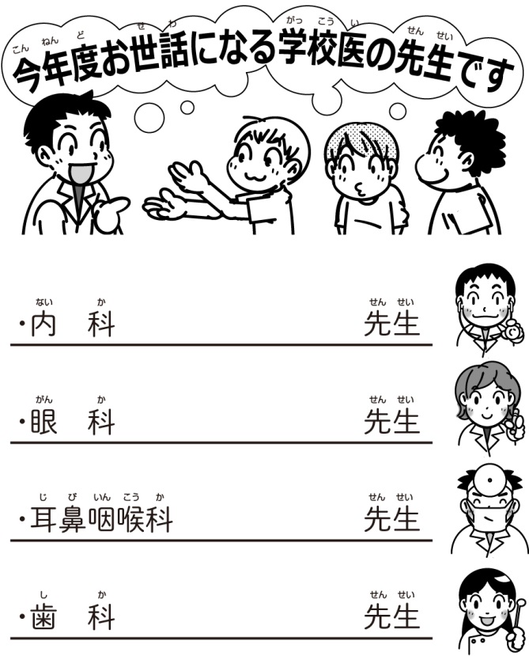
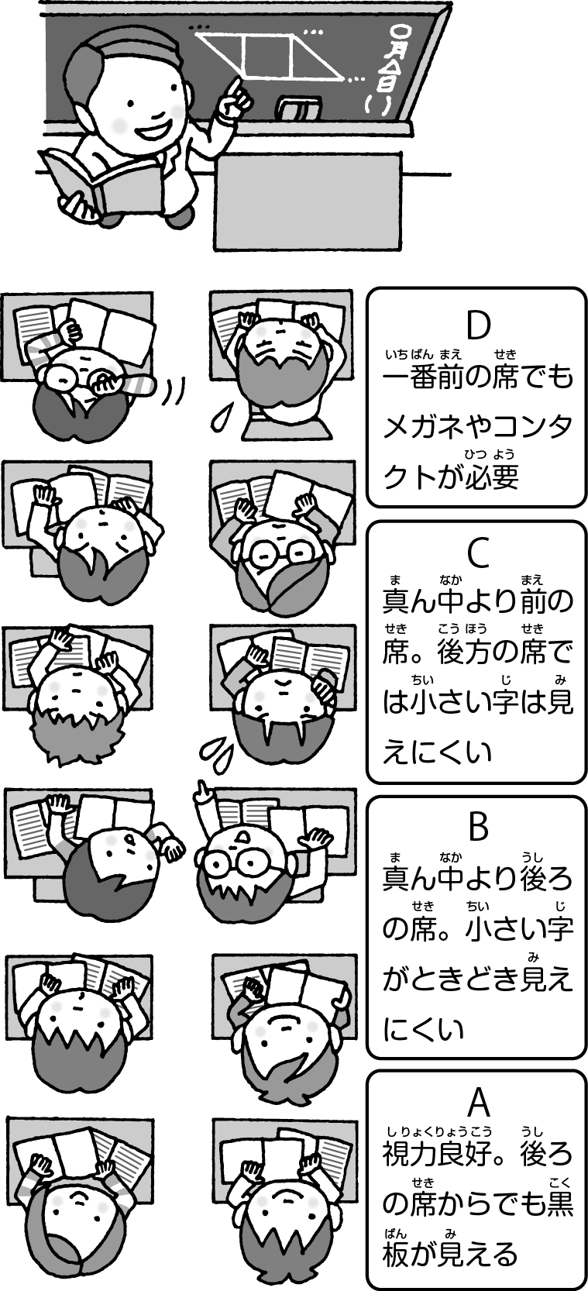
結果がB､C､Dの場合に、視力検査結果のお知らせを配布します。眼科で詳しく見ていただき、結果を学校にご提出ください。

佐藤 博
中野 栄子

礒田 千恵
鄭 正舟

今年度より座高の測定がなくなりま
した。
練馬区では、寄生虫卵検査は今年度
３年生の検査がなくなり、１､２年生
のみになりました。
練馬小で色覚検査は、１０月に５､
６年生の希望者に行います。

